**BÁO CÁO BÀI TẬP LỚN**

**Học phần**: Công nghệ Web (CSE485)

**Mã nhóm**: 175A071211_175A071522

|  |  |
| --- | --- |
| **Phân việc trong nhóm** | |
| 175A071233_Ngô Xuân Uyên | 175A071522_Đặng Đức Vũ |
| * Thiết kế giao diện trang chủ * Upload file lên github * Quay video bài tập lớn | * Tạo CSDL * Tạo trang Quản trị * Hoàn thiện báo cáo |
| Điểm tự đánh giá của cá nhân: 5 | Điểm tự đánh giá của cá nhân: 5 |
| **Ghi chú**: Trưởng nhóm | Bỏ thi |
| Website nhóm: http://localhost/Finalweb | |

|  |
| --- |
| 1. **Thiết kế CSDL** |
| * **Lược đồ CSDL** |
|  |

* **Mô tả chi tiết:**

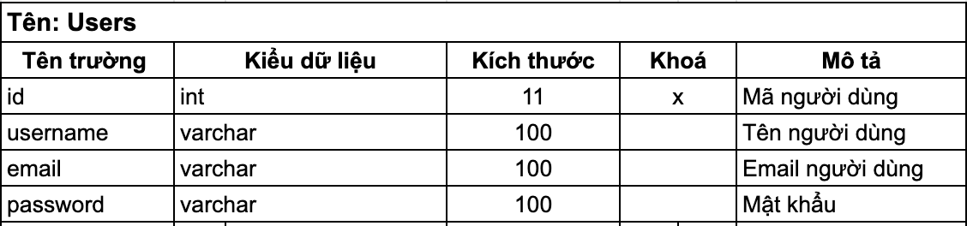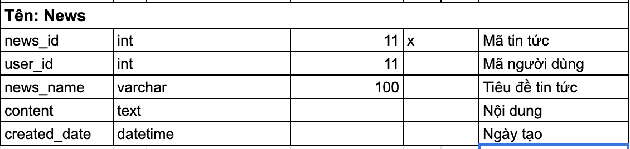

1. **Thiết kế giao diện (Điểm cộng)**
   1. **Frontend**

**Giao diện trang chủ**

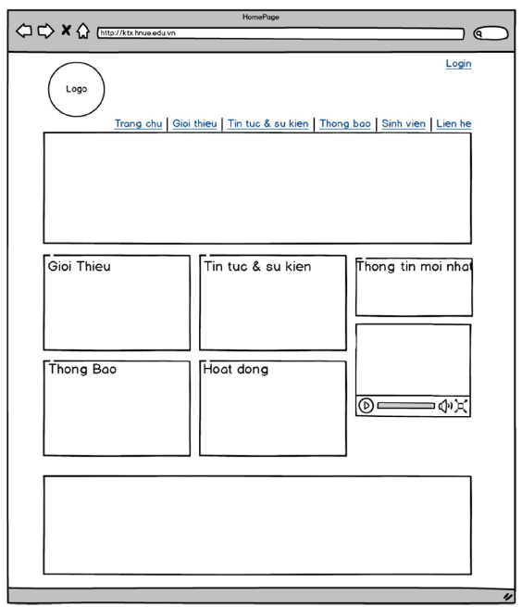

**Giao diện Form đăng kí**

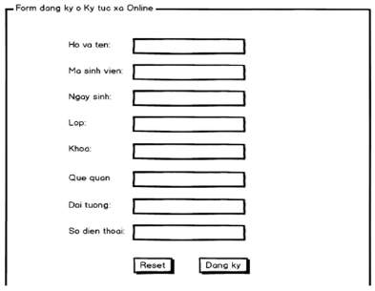

* 1. **Backend**
* **Giao diện người quản trị hệ thống**

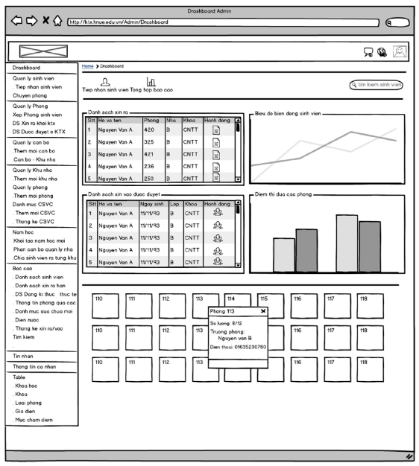

* **Giao diện cán bộ quản lý nhà**

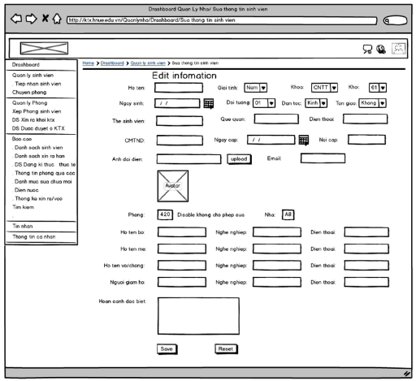

1. **Một số hình ảnh kết quả**

* **Giao diện Trang chủ**

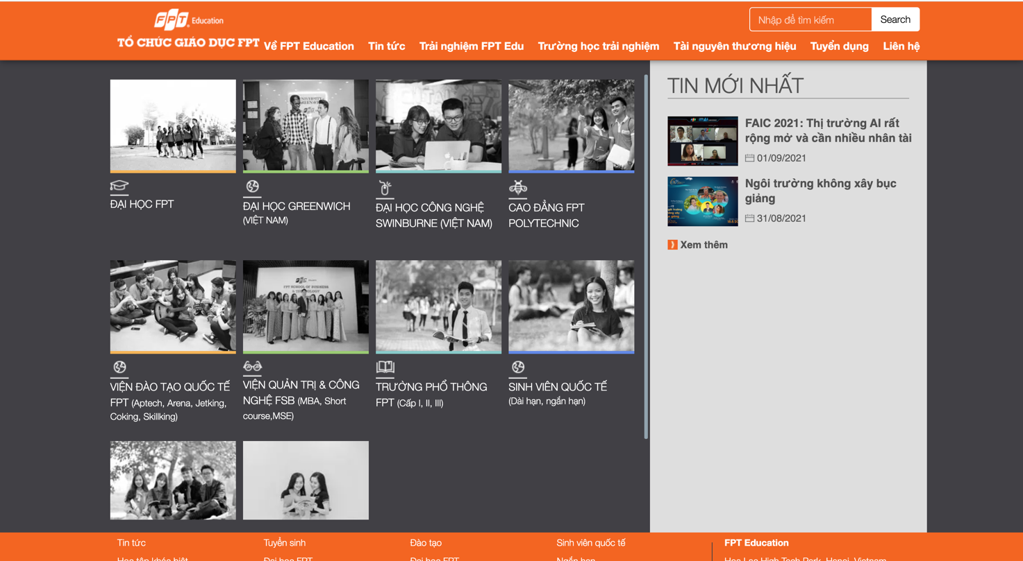

* **Giao diện Chỉnh sửa tin tức:**

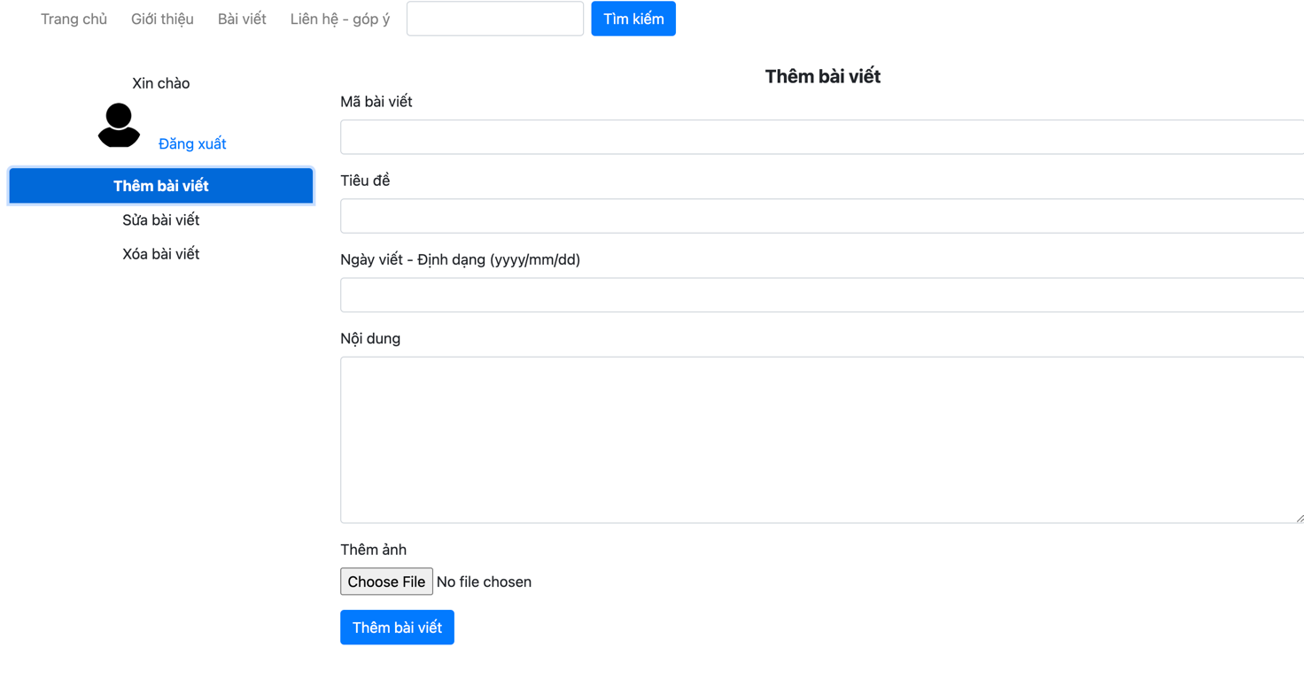

* **Giao diện form đăng ký:**

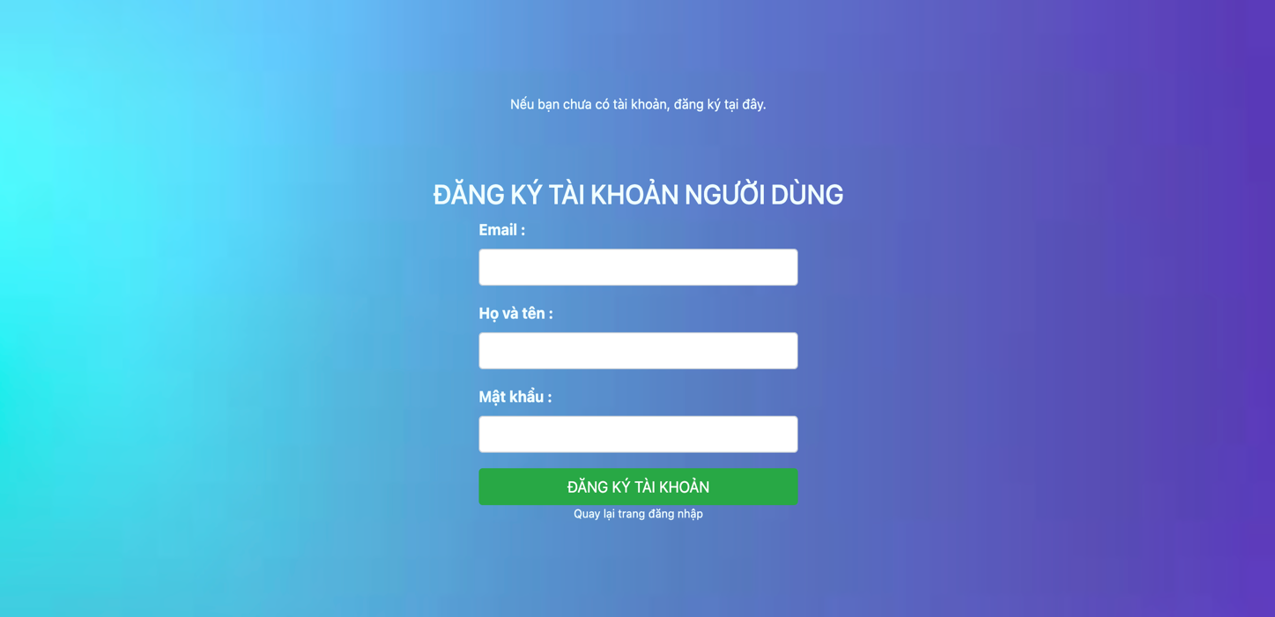

1. **Tự nhận xét và đánh giá.**

* Sau thời gian làm việc nhóm và đánh giá, nhóm chúng em còn nhiều thiếu sót trong công đoạn hoàn thiện đề tài được giao.
* Công việc được chia đều cho các thành viên trong nhóm.
* Cảm ơn thầy đã xem và nhận xét đề tài của nhóm em.

. Hà Nội, 30 tháng 08 năm 2021